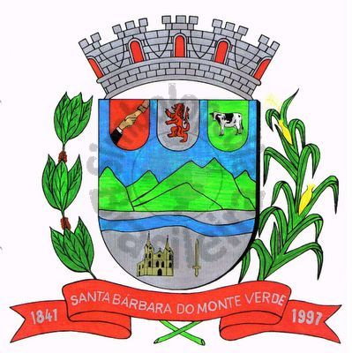 |  | Câmara Municipal
 |  | de Santa Bárbara do Monte Verde
 |  | ESTADO DE MINAS GERAIS
Indicação de nº 103, 23 de novembro de 2021.

À Câmara Municipal de Santa Bárbara do Monte Verde

Exmº. Sr. José Roberto de Paula
Presidente da Câmara Municipal

Senhor Presidente:

A vereadora Lucilene Fonseca Paiva que esta subscreve, solicita ao Executivo Municipal para que a pessoa responsável vistorie os postes de iluminação pública nas ruas do bairro de São Cristovão.

Justifica-se tal pedido, visto que a população

Sala das sessões, 23 de novembro de 2021.

Reginaldo Arlindo da Cunha
Vereador
Rua José Antônio de Almeida, 169 - Centro - CEP 36132-000 - Santa Bárbara do Monte Verde| MG
CNPJ: 01.633.260/0001-67 – Tel. (32)3283-8113 – e-mail: camara.sbmv@yahoo.com.br

